Каратузский сельсовет

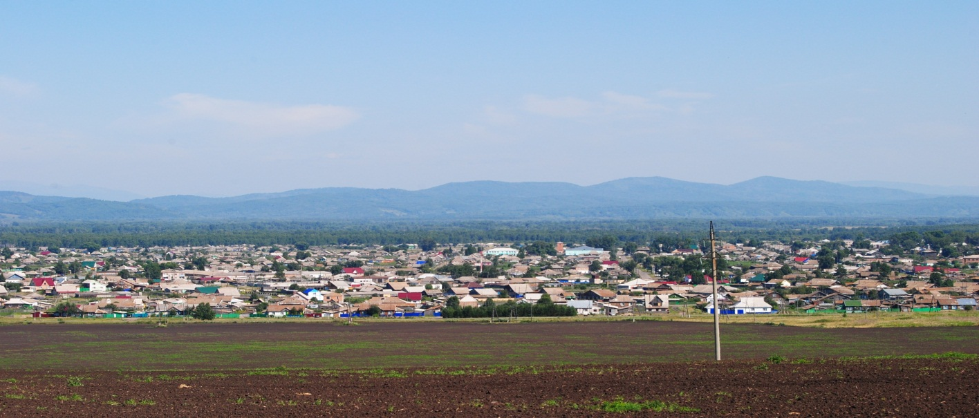

№ 6 (132) от 24 ноября 2016 г.

с. Каратузское

АДМИНИСТРАЦИЯ КАРАТУЗСКОГО СЕЛЬСОВЕТА

РАСПОРЯЖЕНИЕ

24.11.2016г. с.Каратузское № 124-Р

О проведении открытого аукциона по
продаже права на заключение договоров
аренды земельных участков, находящихся
в государственной собственности для
индивидуального жилищного строительства

В соответствии с Земельным кодексом Российской Федерации, Федеральным законом от 25.10.01 №137-ФЗ «О введении в действие Земельного кодекса Российской Федерации», Гражданским кодексом Российской Федерации, руководствуясь Уставом Каратузского сельсовета Каратузского района Красноярского края,

- Провести открытый аукцион по продаже права на заключение договоров аренды земельных участков, находящихся в государственной собственности для индивидуального жилищного строительства.
- Утвердить перечень земельных участков, выставляемых на открытый аукцион по продаже права на заключение договоров аренды земельных участков, находящихся в государственной собственности для индивидуального жилищного строительства в соответствии с приложением к настоящему распоряжению.
- Установить величину повышения начальной цены права на заключение договора аренды земельного участка («шаг аукциона») в размере 3% от начальной цены права на заключение договора аренды земельного участка.
- Установить задаток для участия в торгах в 20% от начальной цены права на заключение договора аренды земельного участка.
- Контроль за исполнением настоящего распоряжения оставляю за собой.
- Разместить извещение о проведении открытого аукциона на официальном сайте администрации Каратузского сельсовета karatuzskoe24.ru, в районной газете «Знамя труда» и на официальном сайте Российской Федерации в сети Интернет для размещения информации о проведении торгов www.torgi.gov.ru.
- Распоряжение вступает в силу в день его официального опубликования в печатном издании «Каратузский Вестник».

И.о.главы администрации
Каратузского сельсовета А.М.Болмутенко

Приложение к Распоряжению
администрации Каратузского сельсовета
от 24.09.2016г. №124-р

Перечень земельных участков,
выставляемых на открытый аукцион по продаже права на заключение договоров аренды земельных участков из земель, находящихся в государственной собственности
для индивидуального жилищного строительства

№ Лота | Наименование, технические характеристики | Адрес | Номер отчета о рыночной стоимости | Начальная цена Лота (Начальная стоимость права аренды), руб.
1 | Земельный участок с кадастровым номером 24:19:1901001:729 для индивидуального жилищного строительства, общая площадь земельного участка 1188 кв.м., категория земель - земли населенных пунктов.  Обременений нет | Местоположение: Красноярский край, Каратузский район, с.Каратузское, ул.Астафьева, 33 | №20/22/09-05  от 21.09.2016г | 30 870,00
2 | Земельный участок с кадастровым номером 24:19:1901001:741 для индивидуального жилищного строительства, общая площадь земельного участка 1330 кв.м., категория земель - земли населенных пунктов.  Обременений нет | Местоположение: Красноярский край, Каратузский район, с.Каратузское, ул.Невского, 41 | №22/22/11-04  от 14.11.2016г | 34 560,00
3 | Земельный участок с кадастровым номером 24:19:1901001:745 для индивидуального жилищного строительства, общая площадь земельного участка 1330 кв.м., категория земель - земли населенных пунктов.  Обременений нет | Местоположение: Красноярский край, Каратузский район, с.Каратузское, ул.Невского, 43 | №22/22/11-05  от 14.11.2016г | 34 560,00
4 | Земельный участок с кадастровым номером 24:19:1901001:743 для индивидуального жилищного строительства, общая площадь земельного участка 1330 кв.м., категория земель - земли населенных пунктов.  Обременений нет | Местоположение: Красноярский край, Каратузский район, с.Каратузское, ул.Невского, 45 | №22/22/11-06  от 14.11.2016г | 34 560,00
5 | Земельный участок с кадастровым номером 24:19:1901001:742 для индивидуального жилищного строительства, общая площадь земельного участка 1330 кв.м., категория земель - земли населенных пунктов.  Обременений нет | Местоположение: Красноярский край, Каратузский район, с.Каратузское, ул.Невского, 47 | №22/22/11-07  от 14.11.2016г | 34 560,00
6 | Земельный участок с кадастровым номером 24:19:1901001:735 для индивидуального жилищного строительства, общая площадь земельного участка 1559 кв.м., категория земель - земли населенных пунктов.  Обременений нет | Местоположение: Красноярский край, Каратузский район, с.Каратузское, ул.Сахарова, 44 | №22/22/11-08  от 14.11.2016г | 40 510,00
7 | Земельный участок с кадастровым номером 24:19:1901001:739 для индивидуального жилищного строительства, общая площадь земельного участка 1559 кв.м., категория земель - земли населенных пунктов.  Обременений нет | Местоположение: Красноярский край, Каратузский район, с.Каратузское, ул.Сахарова, 46 | №22/22/11-09  от 14.11.2016г | 40 510,00
8 | Земельный участок с кадастровым номером 24:19:1901001:740 для индивидуального жилищного строительства, общая площадь земельного участка 1559 кв.м., категория земель - земли населенных пунктов.  Обременений нет | Местоположение: Красноярский край, Каратузский район, с.Каратузское, ул.Сахарова, 48 | №22/22/11-10  от 14.11.2016г | 40 510,00
9 | Земельный участок с кадастровым номером 24:19:1901001:736 для индивидуального жилищного строительства, общая площадь земельного участка 1562 кв.м., категория земель - земли населенных пунктов.  Обременений нет | Местоположение: Красноярский край, Каратузский район, с.Каратузское, ул.Казачья, 45 | №22/22/11-01  от 14.11.2016г | 40 590,00
10 | Земельный участок с кадастровым номером 24:19:1901001:738 для индивидуального жилищного строительства, общая площадь земельного участка 1562 кв.м., категория земель - земли населенных пунктов.  Обременений нет | Местоположение: Красноярский край, Каратузский район, с.Каратузское, ул.Казачья, 47 | №22/22/11-02  от 14.11.2016г | 40 590,00
11 | Земельный участок с кадастровым номером 24:19:1901001:737 для индивидуального жилищного строительства, общая площадь земельного участка 1562 кв.м., категория земель - земли населенных пунктов.  Обременений нет | Местоположение: Красноярский край, Каратузский район, с.Каратузское, ул.Казачья, 49 | №22/22/11-03  от 14.11.2016г | 40 590,00

